微策略再买20亿美元比特币，BTC上涨破8.9万美元，全球加密货币总市值破新高

作者：Joy，PANews

时隔3年，在比特币新高的助攻下，全球加密货币总市值在11月12日达到3.11万亿美元，过去24小时上涨6.8%，突破前高2021年11月9日的3.069万亿美元。当前比特币市值占比为56.3%，以太坊占比为13%。

### “吞币兽”MicroStrategy壕购20亿美元BTC

11月11日晚间，在美股上市公司MicroStrategy（微策略）再次公告买入比特币后，比特币开始了快速拉升，从8.2万美元连续拉升，在今晨7点创下8.9万美元的新高。

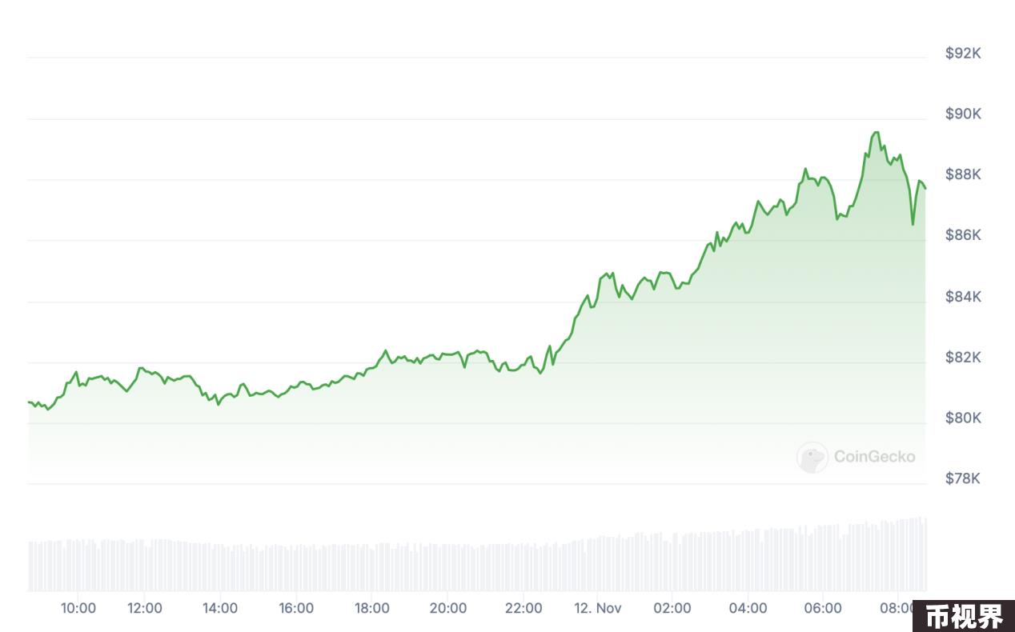

MicroStrategy买入公告称，其于10月31日至11月10日期间购入27,200枚比特币，耗资约20.3亿美元，平均购买价格为每枚约74,463美元。本次购买资金来自公司通过ATM股票销售活动筹集。目前，MicroStrategy总持仓达到279,420枚比特币，总购入成本约119亿美元，平均买入价格为每枚约42,692美元。按照比特币8.9万美元的价格估算，MicroStrategy比特币持仓浮盈约129亿美元。

MicroStrategy 股价在11月11日收盘也创下了340美元的新高，单日上涨25.73%。彭博高级 ETF 分析师 Eric Balchunas 在 X 上发文表示，MicroStrategy 单日交易量创下 120 亿美元的纪录，是摩根大通或通用电气交易量的六倍。

随着比特币的上涨，加密货币普涨，目前全球加密货币市值约3.11万亿美元，过去24小时上涨6.8%，突破前高2021年11月9日的3.069万亿美元。当前比特币市值占比为56.3%，以太坊占比为13%，过去24小时加密货币交易量约为3556.8亿美元。

### Tether加速印钞，分析机构持续看涨

市场热潮之下，币圈“美联储”也打开了印钞机。

北京时间凌晨01:07左右，Tether Treasury在以太坊上新增铸造20亿枚USDT。Tether首席执行官Paolo Ardoino表示，这是一项已授权但未发行的交易，意味着将用作下一期发行请求和链上交换的库存。而据EMC Labs统计，上周稳定币已经增长了47.76亿美元。

Bernstein分析师在美国大选后发布看涨报告，鼓励投资者尽快增加对加密行业的敞口。比特币在特朗普胜选后突破8万美元创下历史新高。Bernstein研究主管Gautam Chhugani表示，预计特朗普政府将采取亲加密政策，或任命新的SEC主席，可能为行业带来更友好的监管环境。

报告建议投资者关注现货比特币和以太坊ETF、公开上市的比特币矿业公司、持有比特币的企业以及加密交易平台（如Robinhood和Coinbase）。此外，Bernstein预计比特币在2025年底前可达20万美元，并建议投资者购买BTC、ETH、SOL等主要数字资产。

渣打银行的外汇和数字资产研究主管Geoff Kendrick也预测，比特币将持续上涨到今年年底，在某些比特币期权12月27日到期前“轻松达到”100,000美元。据悉，该分析师在美国总统选举前曾成功预测比特币达到8万美元。

Kendrick上周日在一封电子邮件中表示：“我预测年底比特币价格将达到12.5万美元，这是下一个水平，尽管我注意到，在2016年大选之后，特朗普相关的很多交易在1月20日就职典礼前后达到峰值……因此，如果比特币到12月31日不能达到12.5万美元，我认为到1月20日就会达到。”

Kendrick进一步预测，鉴于以太坊和Solana近期的涨幅，比特币价格上涨可能会“让所有投资者受益”，一些代币的表现可能会超过比特币。Kendrick写道：“SOL在今年年底前创下历史新高（2021年11月创下260美元历史高点）似乎是不可避免的。ETH创下历史新高（2021年11月创下4,866美元历史高点）可能要等到大约就职典礼时才能实现，总体而言，我们认为这些资产都将继续上涨，但其中SOL的表现可能最好。

加密基金管理机构EMC Labs在本周发布的《EMC比特币每周观察》中称，美国大选落定，美股市场迎大幅上涨，交易员们押注减税、低利率环境下美国企业利润的确定性提升，后市美股将在中长期内持续攀升。在此背景下，BTC ETF单周流入17.28亿美元，后发的稳定币通道单周流入47.76亿，合计流入65.04亿美元，创下2024年以来最大单周流入。上周，BTC已经突破新高整理区的73000美元和上升趋势线的75000美元压制，时隔8个月重返上升趋势线。在旺盛流动性推动下，BTC后市料将持续攀升，Altcoin也将迎来普涨行情。